FORM HRD.TRN 002
REV : 00 - Feb 2019
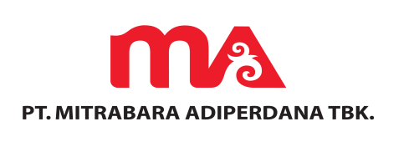
PERMOHONAN COACHING
Dengan hormat,
Kami mohon agar
NAMA KARYAWAN | HRGA
NIK | J3C119113R
POSISI | Dept Head
DEPARTEMEN | IT Dept
Dapat diberikan kesempatan untuk menjadi Coaching :
TANGGAL COACHING | 2024-02-01
KODE KOMPETENSI | MA010012
NAMA KOMPETENSI | Certified Learning & Development Manager

DIAJUKAN | DIKETAHUI |  | DISETUJUI
DIAJUKAN | SUPERINTENDENT PD | MANAGER TERKAIT | HRD MANAGER | DIREKSI
Nama : HRGA | Nama : | Nama : | Nama : | Nama :
Tgl : 09-02-2024 | Tgl : 09-02-2024 | Tgl : 09-02-2024 | Tgl : 01-01-1970 | Tgl : 01-01-1970

